Documentatie Tehnica: Prelucrarea si Manipularea Sirurilor de Octeti (8086)
Capibara: Lețu Andrei, Mircea Alex, Periețeanu Miruna, Pavăl George

1. Descrierea generala a programului
Acest proiect consta in dezvoltarea unui program interactiv scris in limbaj de asamblare pentru arhitectura 8086 (16-biti). Programul are ca scop principal manipularea unui sir de date de tip octet prin operatii logice si aritmetice complexe. Utilizatorul introduce intre 8 si 16 octeti in format hexazecimal, care sunt ulterior procesati pentru a genera un cuvant de control (Cuvantul C), analizati pentru densitatea bitilor de 1, rotiti circular si sortati descrescator. Rezultatele sunt afisate intr-un format clar, atat in baza 2 (binar), cat si in baza 16 (hexazecimal).

2. Explicatia structurii si a principalelor etape
Programul este organizat intr-o structura modulara, utilizand proceduri pentru fiecare operatie semnificativa.

Citirea si validarea datelor
- Programul solicita utilizatorului introducerea a 8-16 octeti in format hexa.
- Citirea se realizeaza prin intermediul intreruperii DOS INT 21h, functia AH=0Ah, care preia datele intr-un buffer.
- Datele ASCII sunt convertite in valori binare prin procedura inputToBin si stocate intr-un sir definit in segmentul de date.

Calculul Cuvantului C (16 biti)
Cuvantul C este construit din trei componente distincte:
- Bitii 0-3: Rezultatul operatiei XOR intre primii 4 biti ai primului octet si ultimii 4 biti ai ultimului octet din sir.
- Bitii 4-7: Rezultatul operatiei OR intre bitii 2-5 ai fiecarui octet din sir.
- Bitii 8-15: Suma tuturor octetilor din sir, calculata modulo 256.

Analiza bitilor si rotiri
- Programul determina octetul cu cel mai mare numar de biti de 1 (minim 4 biti conform implementarii) si afiseaza pozitia acestuia.
- Pentru fiecare octet, se calculeaza suma primilor 2 biti, rezultatul fiind notat cu $N$.
- Octetul este rotit circular spre stanga cu $N$ pozitii folosind subrutina Rotiri_s2.

Sortarea si afisarea rezultatelor
- Sirul prelucrat este ordonat descrescator folosind un algoritm de tip Bubble Sort implementat in procedura sort.
- Rezultatele finale sunt afisate pe ecran folosind subrutinele AfisareBaza2 si afisare_sir_hex.

3. Dificultati intalnite si cum au fost rezolvate

Conversia ASCII in Hexazecimal
- Dificultate: Caracterele introduse de la tastatura sunt coduri ASCII (de exemplu, 'A' este 0Ah, nu 41h).
- Solutie: In subrutina inputToBin, s-au implementat comparari succesive. Daca un caracter este intre '0' si '9', se scade 30h. Daca este intre 'A' si 'F', se scade 37h pentru a obtine valoarea numerica corecta.

Gestionarea buclelor si a registrelor
- Dificultate: Utilizarea registrului CX pentru buclele LOOP in subrutine imbricate cauza pierderea contorului principal.
- Solutie: S-a utilizat stiva pentru salvarea si restaurarea registrelor (PUSH CX si POP CX) in interiorul procedurilor, asigurand integritatea sirului de executie.

Sumarea cu depasire (Modulo 256)
- Dificultate: Suma a 16 octeti poate depasi valoarea maxima de 255 (FFh), generand un rezultat pe 16 biti in loc de 8.
- Solutie: Calculul s-a realizat folosind registrul AX, dar s-a retinut doar partea inferioara (AL) pentru rezultatul final, ceea ce corespunde matematic operatiei modulo 256.
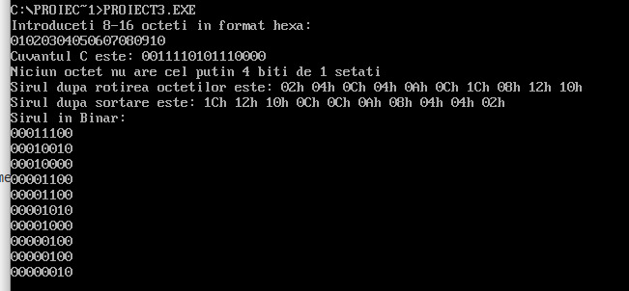
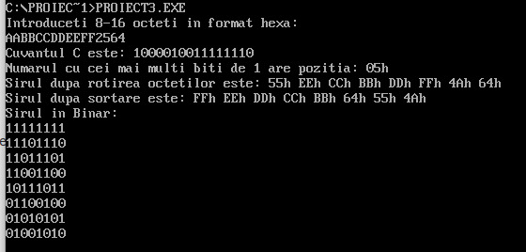
Se poate verifica ca outputul este corect

